
Hessisches Kultusministerium
Referat Z.6
E-Government-Verfahren und Geschäftsprozessmanagement
LUSD Änderungen - Release 37.0
Neben verschiedenen technischen Anpassungen an der LUSD und deren Schnittstellen stehen Ihnen mit Produktivsetzung von Release 37.0 im April 2020 neu folgende LUSD-Funktionalitäten zur Verfügung.
Inhalt
1 Schule 3

1.1 Schulbasisdaten > Schulformen 3

1.2 Schulbasisdaten > Stufen / Semester 7

1.3 Personal > Personal bearbeiten 7
2 Schüler 7

2.1 Schülerbasisdaten > Schülerstammdaten 7

2.2 Schülerbasisdaten > Eltern/Ansprechpartner 7

2.3 Schülerbasisdaten > Halbj./Sem.-Daten 7

2.4 Schülerbasisdaten > Qualifikationen, Register Fremdsprachen 8

2.5 Kandidatenverfahren > Aufnehmen/Einschulen 9

2.6 Kandidatenverfahren > Kandidaten bearbeiten 9
3 Unterricht 10

3.1 Export / Import > ENC Export 10

3.2 Export / Import > Stundenplan / Littera 10

3.3 UV-Bearbeitung > Kursbearbeitung 10
3.3.1 Dialogfenster Kurssuche 10
3.3.2 Auswahlliste Kursoption 10
3.3.3 Auswahlliste Kursdifferenzierung 10
3.3.4 Kursliste erstellen im Dialogfenster „Schüler im Kurs“ 11

3.4 UV-Bearbeitung > Klassenbildung 12

3.5 Leistungserfassung > Hist. Leistungsdaten 12

3.6 Abschlüsse > Abitur 12

3.7 Abschlüsse > FHR-FOS 12

3.8 Abschlüsse > Mittlerer Abschluss 14

3.9 Abschlüsse > Hauptschulabschluss 16

3.10 Zeugnisse > Zeugnis erstellen 17
3.10.1 Abschlusszeugnisse des Mittleren Abschlusses und des Hauptschulabschlusses 17
3.10.2 Abschlusszeugnis Fachoberschule (FOS) 17
3.10.3 Abschlusszeugnisse BÜA 17
3.10.4 Abschlusszeugnisse Ein- und Zweijährige Fachschule 17
3.10.5 Zeugnis der Fachschule für Sozialpädagogik, Fachrichtung Heilpädagogik 17
3.10.6 Halbjahreszeugnisse in der Oberstufe 18

3.11 Zeugniskonfiguration > Zeugnisbemerkungen 18

3.12 Datenprüfung > Konferenzvorbereitung 19
4 Extras 19

4.1 Berichtsverwaltung 19
4.1.1 Bericht: Ehemalige mit Schullaufbahn 19
4.1.2 Bericht: Schülerliste (Version: Schülerliste kurz) 19
4.1.3 Bericht: Zeugniskonferenzliste (Excel, Format A3 und Format A4) 19
4.1.4 Bericht: Schüler-Historie 19
4.1.5 Bericht: Kurslisten (PDF und HTML) 19
4.1.6 Bericht: Schulbesuchsbescheinigung (ehemalig) 20
4.1.7 Bericht: Schüler-Historie 20
4.1.8 Bericht: Zulassung mündliches Abitur 20
4.1.9 Bericht: Abgänger- / Abschlussstatistik 20

4.2 Abfrageassistent 20
Ausblick auf das Release 38 und kommende Releases 21
5 Neues Layout und neue Funktionen für die LUSD 21

5.1 Neue Startseite der LUSD 21

5.2 Neue Funktionen in der LUSD 22

5.3 LUSD-Übung für das neue Layout 22
6 Weitere geplante Neuerungen mit Release 38.0 23

Allgemeine Hinweise
Alle verwendeten Personennamen und Leistungsdaten in den Bildschirmfotos sind anonymisiert. Sollten sich dennoch Übereinstimmungen ergeben, sind diese zufällig und nicht beabsichtigt.
Die Bildschirm-Ausschnitte dienen lediglich der allgemeinen Darstellung des Sachverhalts und können in Inhalt und Schulform von den tatsächlich bei den Benutzern der LUSD verwendeten Daten abweichen.
Aus Gründen der besseren Lesbarkeit wird auf die gleichzeitige Verwendung geschlechtsbezogener Sprachformen verzichtet. Sämtliche Personenbezeichnungen gelten gleichwohl für alle Geschlechter.

Schule

Schulbasisdaten > Schulformen
Neue Schulformen und Verlängerung der Feldlänge bei Kurzname und schuleigenem Kürzel.
- Die Einführung der nachfolgenden neuen Schulformen ist erforderlich, weil für diese Schulformen die Bezeichnungen für Lernfelder geändert worden sind.
Datenbanktechnisch kann eine parallele Pflege von alten und neuen Lernfeldern nur über gesonderte Schulformen abgebildet werden.
- In diesem Zusammenhang wurde die mögliche Feldlänge für die Kurznamen und die schuleigenen Kürzel der SF/BK auf 30 Zeichen verlängert. Hierdurch besteht die Möglichkeit für ergänzende Zusätze wie den Zusatz "(VO2019)".
Die Oberfläche der LUSD und einige Berichte wurden im Zuge dieser Umsetzung entsprechend angepasst.

Folgende Schulformen stehen ab 08.04.2020 in der LUSD neu zur Verfügung:

Kürzel | Schulform /Bildungskombination
FS2T/BEDE/---- (VO 2019) | FS2T/Bekleidungsdesign/---- (Verordnung 2019)
FS2T/BEKT/---- (VO 2019) | FS2T/Bekleidungstechnik/---- (Verordnung 2019)
FS2T/CAVM/---- (VO 2019) | FS2T/Catering und Verpflegungsmanagement/---- (Verordnung 2019)
FS2T/ELET/AUPR (VO 2019) | FS2T/Elektrotechnik/Automatisierungs- und Prozessleittechnik (Verordnung 2019)
FS2T/ELET/ENPR (VO 2019) | FS2T/Elektrotechnik/Energietechnik und Prozessautomatisierung (Verordnung 2019)
FS2T/ELET/INKT (VO 2019) | FS2T/Elektrotechnik/Informations- und Kommunikationstechnik (Verordnung 2019)
FS2T/FALT/---- (VO 2019) | FS2T/Farb- und Lacktechnik/---- (Verordnung 2019)
FS2T/INFT/CONE (VO 2019) | FS2T/Informationstechnik/Computersystem- und Netzwerktechnik (Verordnung 2019)
FS2T/MAST/ATOT (VO 2019) | FS2T/Maschinentechnik/Automatisierungstechnik (Verordnung 2019)
FS2T/MAST/KENT (VO 2019) | FS2T/Maschinentechnik/Konstruktion und Entwicklung (Verordnung 2019)
FS2T/MAST/MASB (VO 2019) | FS2T/Maschinentechnik/Maschinenbau (Verordnung 2019)
FS2T/MAST/PRQM (VO 2019) | FS2T/Maschinentechnik/Produktions- und Qualitätsmanagement (Verordnung 2019)
FS2T/MAST/VUMT (VO 2019) | FS2T/Maschinentechnik/Verfahrens- und Umwelttechnik (Verordnung 2019)
FS2T/METR/FERO (VO 2019) | FS2T/Mechatronik/Fertigungsautomatisierung und Robotik (Verordnung 2019)
FS2T/METR/MASA (VO 2019) | FS2T/Mechatronik/Maschinen- und Anlagentechnik (Verordnung 2019)
Kürzel | Schulform /Bildungskombination
FS2T/METR/SYST (VO 2019) | FS2T/Mechatronik/Systemtechnik (Verordnung 2019)
FS2T/PRDE/SCGA (VO 2019) | FS2T/Produktdesign/Schmuck, Gerät und Accessoire (Verordnung 2019)
FS2T/TECB/---- (VO 2019) | FS2T/Technische Betriebswirtschaft/---- (Verordnung 2019)
FS2T/TOUR/---- (VO 2019) | FS2T/Tourismus/---- (Verordnung 2019)
FS2T/WEMD/---- (VO 2019) | FS2T/Werbe- und Mediendesign/---- (Verordnung 2019)
FS2V/BEDE/---- (VO 2019) | FS2V/Bekleidungsdesign/---- (Verordnung 2019)
FS2V/BEKT/---- (VO 2019) | FS2V/Bekleidungstechnik/---- (Verordnung 2019)
FS2V/CAVM/---- (VO 2019) | FS2V/Catering und Verpflegungsmanagement/---- (Verordnung 2019)
FS2V/ELET/AUPR (VO 2019) | FS2V/Elektrotechnik/Automatisierungs- und Prozessleittechnik (Verordnung 2019)
FS2V/ELET/ENPR (VO 2019) | FS2V/Elektrotechnik/Energietechnik und Prozessautomatisierung (Verordnung 2019)
FS2V/ELET/INKT (VO 2019) | FS2V/Elektrotechnik/Informations- und Kommunikationstechnik (Verordnung 2019)
FS2V/FALT/---- (VO 2019) | FS2V/Farb- und Lacktechnik/---- (Verordnung 2019)
FS2V/INFT/CONE (VO 2019) | FS2V/Informationstechnik/Computersystem- und Netzwerktechnik (Verordnung 2019)
FS2V/MAST/ATOT (VO 2019) | FS2V/Maschinentechnik/Automatisierungstechnik (Verordnung 2019)
FS2V/MAST/KENT (VO 2019) | FS2V/Maschinentechnik/Konstruktion und Entwicklung (Verordnung 2019)
FS2V/MAST/MASB (VO 2019) | FS2V/Maschinentechnik/Maschinenbau (Verordnung 2019)
FS2V/MAST/PRQM (VO 2019) | FS2V/Maschinentechnik/Produktions- und Qualitätsmanagement (Verordnung 2019)
Kürzel | Schulform /Bildungskombination
FS2V/MAST/VUMT (VO 2019) | FS2V/Maschinentechnik/Verfahrens- und Umwelttechnik (Verordnung 2019)
FS2V/METR/FERO (VO 2019) | FS2V/Mechatronik/Fertigungsautomatisierung und Robotik (Verordnung 2019)
FS2V/METR/MASA (VO 2019) | FS2V/Mechatronik/Maschinen- und Anlagentechnik (Verordnung 2019)
FS2V/METR/SYST (VO 2019) | FS2V/Mechatronik/Systemtechnik (Verordnung 2019)
FS2V/PRDE/SCGA (VO 2019) | FS2V/Produktdesign/Schmuck, Gerät und Accessoire (Verordnung 2019)
FS2V/TECB/---- (VO 2019) | FS2V/Technische Betriebswirtschaft/---- (Verordnung 2019)
FS2V/TOUR/---- (VO 2019) | FS2V/Tourismus/---- (Verordnung 2019)
FS2V/WEMD/---- (VO 2019) | FS2V/Werbe- und Mediendesign/---- (Verordnung 2019)

Schulbasisdaten > Stufen / Semester
Die Auswahlliste SF/BK enthält nun nur noch die schulbezogenen Schulformen, die auf der Webseite Schulformen als aktiv gekennzeichnet sind.

Personal > Personal bearbeiten
- Im Dialogfenster Personalsuche können Sie nun die Hilfeseite zur Personalsuche aufrufen.
- Im Register Stundenbilanz steht im Bereich Anrechnungen folgender Grund neu zur Verfügung:
Kürzel neu | Bezeichnung
IGB | IGB-Inklusionsbeauftragte/r Grundschule | Tätigkeit als Inklusionsbeauftragte/r innerhalb Grundschule (Grundschulzweig)

Schüler

Schülerbasisdaten > Schülerstammdaten
Auf der Webseite Schülerstammdaten lässt sich für Schüler im Feld Zuzug nach Deutschland nun nur noch ein Zuzugsjahr eingeben – bisher war ein genaues Datum erforderlich.
Die bisher gepflegten Zuzugsdaten wurden automatisch auf das Zuzugsjahr umgestellt.
Alle Berichte, die dieses Feld nutzen, wurden entsprechend angepasst.

Schülerbasisdaten > Eltern/Ansprechpartner
In den Dialogfenstern der Webseite Schüler > Schülerbasisdaten > Eltern/Ansprechpartner stehen nun im Feld Rolle die Einträge: Pflegemutter und Pflegevater zur Auswahl.
In der Auswahlliste des Feldes Anrede sind die Einträge: Herr/Herr und Frau/Frau aufgenommen worden.

Schülerbasisdaten > Halbj./Sem.-Daten
Im Bereich Förderungen - Sonstige Förderungen können Sie jetzt die Teilnahme eines Schülers am Ostercamp und die Teilnahme am Programm „Fit für die Zukunft – Deutsch als Bildungssprache“ erfassen.
Hierzu wurde im Dialogfenster Sonstige Förderung hinzufügen/bearbeiten das Auswahlfeld Förderungsart um die folgenden Einträge erweitert:
DAS - Fit für die Zukunft - Deutsch als Bildungssprache
SOC - Ostercamp schulbezogen
ZOC - Ostercamp zentral
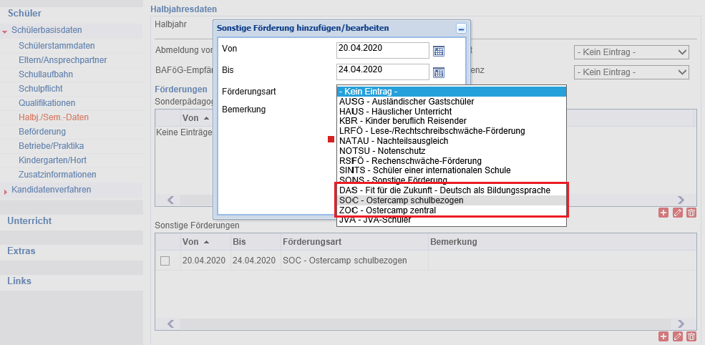

Schülerbasisdaten > Qualifikationen, Register Fremdsprachen
Die automatisierte GeR-Ermittlung wurde an den "Erlass zur Ausweisung des GeR-Niveaus für moderne Fremdsprachen auf Abgangs- und Abschlusszeugnissen in der gymnasialen Oberstufe" (17.04.2019) angepasst.
Die Ermittlung bildet nun - wie im Erlass gefordert - Durchschnittsnoten aus den Noten eines Schuljahres in der jeweiligen neu begonnenen oder fortgeführten Fremdsprache und vergibt das Niveau nach der im Durchschnitt erreichten Note.
Ebenso berücksichtigt werden parallele bilinguale Belegungen und fremdsprachliche Doppelabschlüsse.

 | Hinweis  Im Rahmen der Umsetzung dieses Erlasses musste ein umfangreiches Regelwerk eingearbeitet werden und es gibt noch kleinere Fehler bei der Ermittlung, die im Rahmen von Release 37 nicht mehr behoben werden konnten.  Prüfen Sie daher die ermittelten Niveaus vor der Zeugnisausgabe. Hierfür eignet sich der Bericht Kursnotenliste Gym. Oberstufe.  Im Einzelnen:  Das Niveau B1 wird bei in der Oberstufe begonnenen Fremdsprachen, die von E1 bis Q4 belegt wurden und in denen in Q3/Q4 eine Minderleistung vorliegt, nicht korrekt ermittelt. Hier wird fälschlicherweise A2/B1 ausgewiesen.  Das GeR-Niveau von vor Q4 abgeschlossenen Fremdsprachen mit sehr guten Leistungen wird nicht ermittelt.  Es ist nicht ausgeschlossen, dass Niveaus bei Minderleistungen oder Abbruch in der E-Phase falsch ermittelt werden.  In all diesen Fällen haben Sie die Möglichkeit, das Niveau über das Feld GeR Zgn. zu korrigieren bzw. zu erfassen.

Kandidatenverfahren > Aufnehmen/Einschulen
Auf der Webseite Aufnehmen/Einschulen – Register Eingabe gibt es folgende Änderungen:
- Für einen neuen Schüler können Sie im Dialogfenster Kandidatenaufnahme im Feld Zuzug nach Deutschland nun nur noch ein Zuzugsjahr eingeben – bisher war ein genaues Datum erforderlich.
- Sobald Sie für einen Schüler einer anderen Schule im Dialogfenster Kandiatenaufnahme im Bereich Autorisierung einen falschen Straßennamen eingeben, erscheint nun die Kurzinfo:
Die Straßeneingabe stimmt mit der in der LUSD hinterlegten Straße nicht überein.
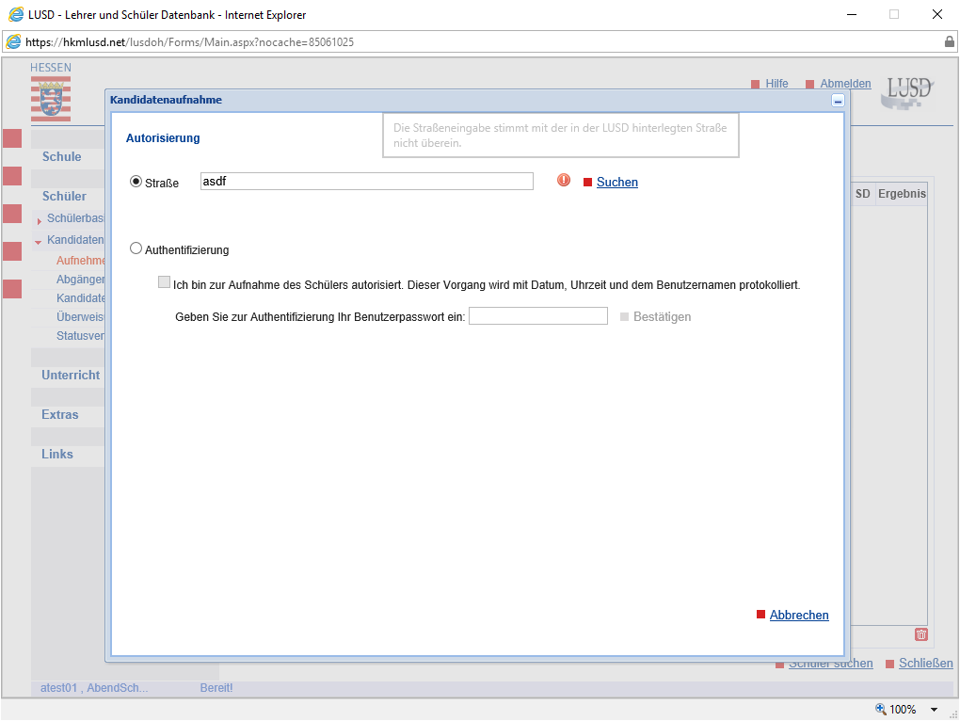

Kandidatenverfahren > Kandidaten bearbeiten
Wenn Sie für einen Kandidaten auf der Webseite Kandidaten bearbeiten – Register Zieldaten im Dialogfenster Aufnahmedetails bearbeiten im Feld Eignungsprüfung den Eintrag: nicht geeignet wählen, wird der Kandidatenstatus/Status des Kandidaten automatisch auf abgelehnt gesetzt.
Diese Funktionalität wurde entsprechend der alten Kandidatenseite nachgezogen.
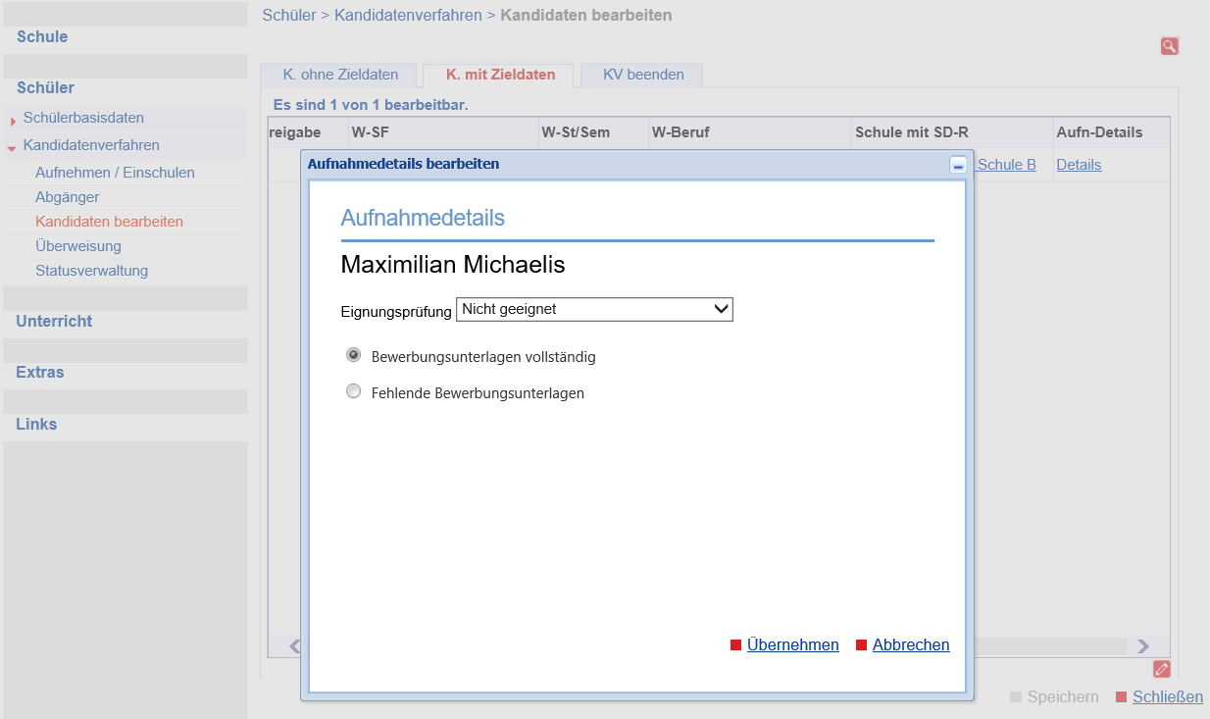

Unterricht

Export / Import > ENC Export
- Es ist nun über den ENC möglich, für alle Schüler mit einem voraussichtlichen Abschluss MA und HQ/HA die Zentralen Abschlussprüfungen zu erfassen, also auch für einen R9-Schüler mit voraussichtlichem Abschluss HQ und GYM10-Schüler mit voraussichtlichem Abschluss MA.
- Für Abendschüler ist keine korrekte Erfassung der Zentralen Abschlussprüfungen mit dem ENC möglich. Eine entsprechende Export-Datei wird deswegen nicht mehr ausgegeben.

Export / Import > Stundenplan / Littera
- Im Export zu Stundenplanprogrammen werden nur noch die Schulformen (und alle nachgeordneten Elemte wie Stufen der Schulform etc.) exportiert, die sich die Schule auf der Webseite Schulformen im Bereich schuleigene Schulformen aktuell zugeordnet hat.
- Beim Import wird für epochal unterrichtete Kurse das entsprechende Merkmal in die LUSD übernommen.
- Die Hinweismeldung beim Importversuch ohne Auswahl von Optionen wurde angepasst.

UV-Bearbeitung > Kursbearbeitung

Dialogfenster Kurssuche
- Im Dialogfenster Kurssuche können Sie nun die Hilfeseite zur Kurssuche aufrufen. Hier finden Sie Beispiele zum Umgang mit der Kurssuche.
- Im Dialogfenster Kurssuche ist für die Schulform IGS die Auswahlliste im Feld Kursdifferenzierung um die Einträge v, r, h, m und p erweitert worden.

Auswahlliste Kursoption
- Die Einträge der Auswahlliste Kursoption wurden wie folgt angepasst.

Auswahlliste alt | Auswahlliste neu
G - Gen. Bilingualer Unterricht | G - Bilingualer Unterricht: genehmigt
H - Nicht-Gen. Bilingualer Unterricht | H - Bilingualer Unterricht: nicht genehmigt
T - Sporttheorie | T - Sport: Sporttheorie
TFSP - Talentförderung Sport | TFSP - Sport: Talentförderung
X - Befreit vom Sport | X - Sport: Befreit vom Unterricht

Auswahlliste Kursdifferenzierung
Für die Schulform IGS ist die Auswahlliste im Feld Kursdifferenzierung um die Einträge v, r, h, m und p erweitert worden. Diese mit Kleinbuchstaben bezeichneten Differenzierungsstufen können als "Binnendifferenzierung" oder "innere Differenzierung" für Schüler innerhalb eines Kurses mit abweichender Kursdifferenzierung zugeordnet werden.
LUSD-intern erlaubt diese Art der Differenzierung, das Anspruchsniveau von Halbjahresnoten in der Schulform IGS zu verwalten. Siehe auch Punkt 3.9 - Abschlüsse > Hauptschulabschluss

Kursliste erstellen im Dialogfenster „Schüler im Kurs“
Auf den Webseiten Kursbearbeitung, Schüler-Kurszuordnung und Kurswechsel kann nun direkt im Dialogfenster Schüler im Kurs eine Kursliste erstellt werden.
Wenn Sie auf die Schaltfläche klicken, wird Ihnen der Download für den Bericht Kursliste mit schülerindividuellen Kurseigenschaften angeboten.
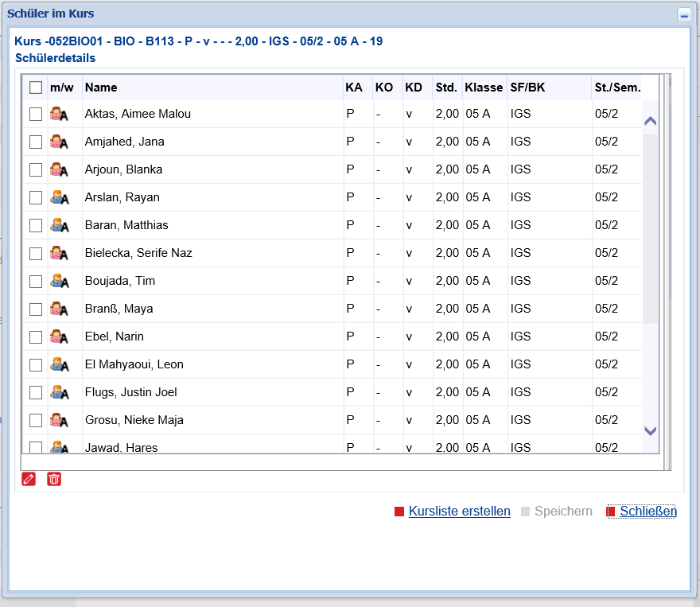

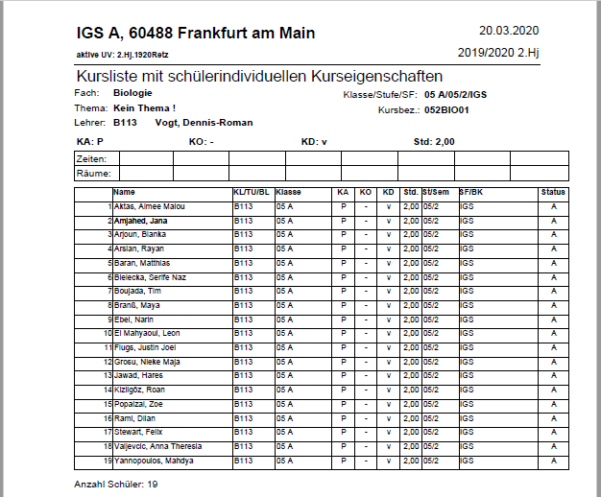

UV-Bearbeitung > Klassenbildung
Im Dialogfenster Klassensuche können Sie nun die Hilfeseite zur Klassensuche aufrufen. Hier finden Sie Beispiele zum Umgang mit der Klassensuche.

Leistungserfassung > Hist. Leistungsdaten
Sie haben nun im Dialogfenster Kursdetails die Möglichkeit, für einzelne Schüler bei gewählter Kursoption G - Bilingualer Unterricht genehmigt oder H - Bilingualer Unterricht nicht genehmigt die Sprache auszuwählen.
Diese Änderung gilt nur für den aktuell bearbeiteten Schüler und nicht für alle anderen Schüler dieses Kurses.
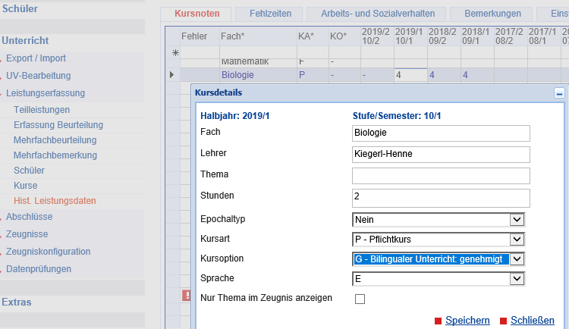

In den Zeugnissen ist hinter diesem Kurs z.B. (biling. Englisch) eingepflegt.
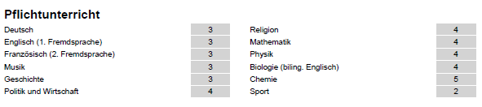

Abschlüsse > Abitur
Für die Schulformen AGYM und KO ist es nun möglich, das Prüfungsfach PoWi aus dem AF II auszuwählen, ohne dass eine Fehlermeldung erscheint.
Sie sollten aber darauf achten, dass das Fach 4-stündig unterrichtet wurde, damit es in der Auswahlliste der Prüfungsfächer auftaucht.

Abschlüsse > FHR-FOS
Mit Hilfe dieser neuen Webseite können Sie die Prüfungsergebnisse der Fachoberschule erfassen und die Gesamtnote des FHR-Abschlusses für die Fachoberschule errechnen lassen.
 | Detaillierte Informationen  Detaillierte Informationen finden Sie in der Online-Hilfe der Webseite und  in der Anleitung Fachhochschulreife – FOS in der LUSD im LUSD Forum > Anleitungen > FHR-Abschluss.
TIPP | Wir empfehlen Ihnen, zeitnah den Belegungstest für alle Fachoberschüler auf der neuen Webseite Unterricht > Abschlüsse > FHR-FOS durchzuführen.  Hierzu wählen Sie alle Schüler aus und klicken auf die Schaltfläche .  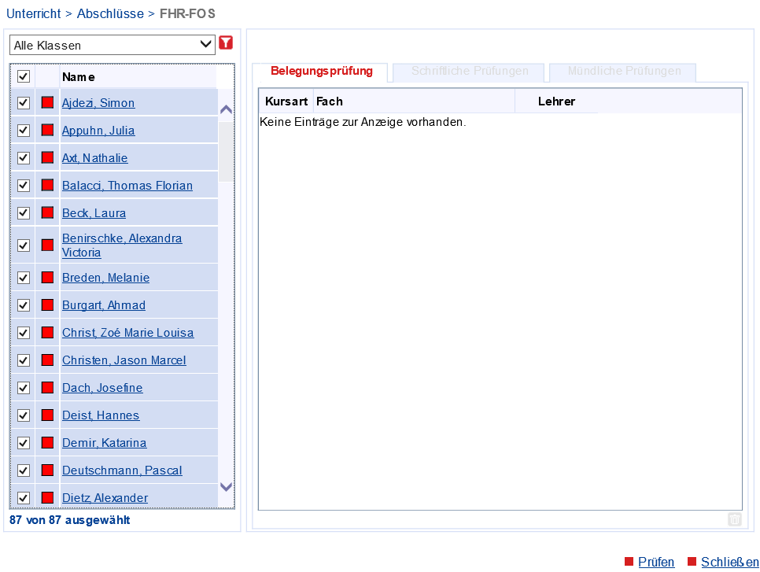  Je nach Prüfergebnis gehen Sie wie folgt weiter vor:  Mögliches Ergebnis Bedeutung Weiteres Vorgehen  Alle Schüler haben den Status Die Belegungsprüfung war erfolgreich, d.h. Ihre Unterrichtsverteilung und Schüler-Kurszuordnung ist in Ordnung. Erfassen Sie Ende Mai für alle Schüler die Ergebnisse der schriftlichen und mündlichen Prüfungen.  Alle / einige Schüler haben den Status Die Belegungsprüfung war nicht erfolgreich, d.h. Ihre Unterrichtsverteilung und die Schüler-Kurszuordnung entspricht nicht der Verordnung bzw. weist Fehler in der Schüler-Kurszuordnung auf. Bei jedem Schülernamen sind die entsprechenden Hinweismeldungen zu sehen bzw. können im Bericht 'Meldungen 1. Register' abgerufen werden. Ändern Sie die fehlerhaften Daten in der Unterrichts-verteilung, eventuell auch des 1.Halbjahres, und in der Schüler-Kurszuordnung entsprechend ab. Führen Sie für diese Schüler danach erneut die Belegungsprüfung durch. Sofern Sie alle Fehler korrigiert haben wird die Prüfung erfolgreich sein. Nur für die Schüler mit dem Status können Sie die Prüfungsleistungen eintragen.

Abschlüsse > Mittlerer Abschluss
- Es wurde ein besonderer Fall der VOBGM implementiert (§ 60 Absatz 8 3. a) und b)), demzufolge man eine Hauptfach-Fünf durch eine G1/E2 bzw. eine A3/B2/C1 in einem Fach mit Fachleistungsdifferenzierung ausgleichen kann.
Hier war bisher nur c) implementiert, demzufolge man mit zwei guten Leistungen beliebiger Fächer ausgleichen kann. Beispiel vorher:
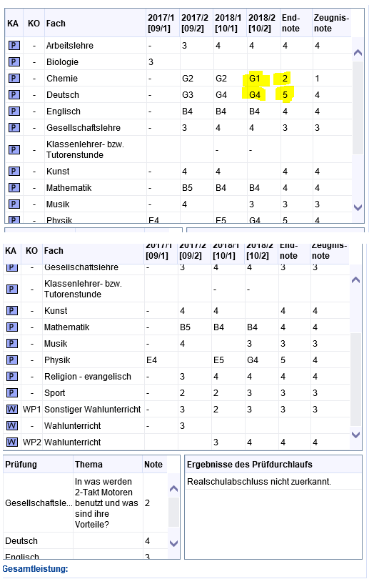

Beispiel Nachher:
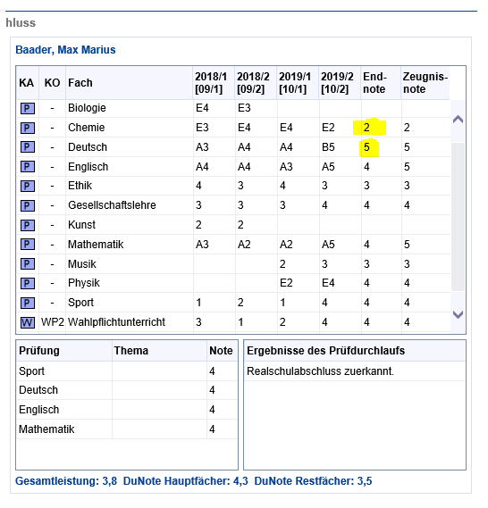

- Des Weiteren wurde der fachliche Fehler behoben, dass in speziellen Konstellationen eine Hauptfach-Zwei mehrfach als Ausgleichsnote verwendet wurde und ebenso auch zwei Hauptfach-Dreien mehrfach als Ausgleichsnoten verwendet wurden.
Als Beispiel folgendes Notenbild: Eine Hauptfach-Zwei, eine Hauptfach-Fünf und eine Nebenfach-Fünf. Hier wird nun der Abschluss nicht zuerkannt.

- Ein weiterer fachlicher Fehler wurde behoben:
Bei Schülern, die nach VOBGM § 41 Absatz 4 und 5 Abschlüsse erwerben, wird nun auf Basis der Endnoten, die an das Abschluss-Niveau angepasst wurden, geprüft, ob sie den Abschluss zuerkannt bekommen.
Das hat zur Folge, dass nun zum Beispiel ein Schüler, der den Bildungsgang Gymnasium besucht, mit relativ vielen "Gymnasial-Fünfen" den Mittleren Abschluss zuerkannt bekommt.

Abschlüsse > Hauptschulabschluss
- Nach dem bisherigen Verhalten wurde der Abschluss KABS automatisiert zugewiesen, wenn auf der Hauptschulabschluss-Seite der Schüler den Abschluss nicht zuerkannt bekommt. Dies war ein fachlicher Fehler.
Auf Wunsch des Statistik-Referats erfolgt nun in einem solchen Fall keine automatisierte Eintragung eines Abschlusses mehr.
Wenn ein Schüler den Hauptschulabschluss nicht besteht, müssen Sie nun manuell den Abschluss OHA (ohne Hauptschulabschluss) zuweisen.

- Neu für schulformübergreifende Gesamtschulen (IGS)
Für das Hauptschulabschlusszeugnis / Hauptschulabschlussseite entfällt die manuelle Anpassung der Halbjahresnoten für Fächer ohne äußere Differenzierung.

Stattdessen können Sie für die Kurse in der Stufe 9/2 das Feld Kursdifferenzierung wie folgt pflegen:
In der Auswahlliste des Feldes Kursdifferenzierung (KD) gibt die sogenannte Binnendifferenzierung das Niveau der Halbjahresnote an. Diese neuen Merkmale werden auf den Zeugnissen nicht ausgegeben.

Kursdifferenzierung | Bedeutung
- | Diese Kursdifferenzierungen stehen für mittleres Niveau (d.h. bezieht sich die Halbjahresnote auf mittleres Niveau, KD "-", so ist keine besondere Datenpflege notwendig) und werden wie "B" und "E" auf der HA-Abschlussseite behandelt.
r
m
h | Diese Kursdifferenzierungen stehen für Hauptschulniveau und werden wie KD "C" bzw. "G" auf der HA-Abschlussseite behandelt.
p
v | Die Kursdifferenzierung "v" steht für gymnasiales Niveau und wird wie KD "A" auf der HA-Abschlussseite behandelt.

Für IGS mit abschlussbezogenen Klassen ist Folgendes zu beachten. Je nachdem auf welchem Niveau ein Kurs unterrichtet wird, sind folgende Einträge im Feld Kurs- differenzierung zu pflegen:
Niveau des Kurses | (Binnen-) Kursdifferenzierung des Kurses
Hauptschulniveau | KD des Kurses: h oder p
Mittleres Niveau | KD des Kurses: r, m oder -
Gymnasiales Niveau | KD des Kurses: v
.
 | Hinweis  KD "-" wird wie KD "r" in der Hauptschulabschlussroutine relativiert

Zeugnisse > Zeugnis erstellen

Abschlusszeugnisse des Mittleren Abschlusses und des Hauptschulabschlusses
In diesen Abschlusszeugnissen werden nun auch historisch nachgepflegte Fächer aus dem Vorsemester/Vorjahr korrekt dargestellt.
Dies betrifft Fälle, bei denen im Abschlussjahr ein Wechsel nach Hessen erfolgt ist und anerkennbare Leistungen vorhanden sind oder Fälle, in denen es versäumt wurde, die entsprechenden Fächer rechtzeitig einzupflegen.

Abschlusszeugnis Fachoberschule (FOS)
Hinweis im Zusammenhang mit der neuen Webseite Abschlüsse > FHR-FOS
Das Abschlusszeugnis kann nur verwendet werden, wenn die Prüfungsleistungen auf der Webseite Unterricht > Abschlüsse > FHR-FOS eingetragen wurden und die Berechnung bis zum letzten Schritt (Status vier grüne Balken) durchgeführt wurde.
- Danach werden die berechneten Noten der Abschlussseite FR-FOS und nicht mehr die Noten der Unterrichtsleistungen verwendet.
- Ohne Eingabe aller Prüfungsergebnisse und der Prüfung im Register Mündliche Prüfung werden eventuell falsche Noten ausgedruckt.

Für die gewünschte Darstellung im Unterschriftenfeld ist unter Unterricht > Zeugnis > Zeugniskonfiguration der/die Prüfungsvorsitzende/r mit Namen einzugeben, ansonsten kommt die allgemeine Form Vorsitzende/r des Prüfungsausschusses.

Abschlusszeugnisse BÜA
Für die Schulform BÜA sind die Abschlusszeugnisse überarbeitet worden, d.h.in der Jahrgangsstufe 10 entsprechen die Regelungen der Abschlusszeugnisse der BzB Verordnung und in Jahrgangstufe 11 der BFS Verordnung hinsichtlich der Endnoten (als ganze Note bzw. als Dezimalnote).
Informationen zu weiteren Besonderheiten dieser Schulform und der notwendigen UV Pflege entnehmen Sie bitte der Anleitung Beruf Übergang Ausbildung BÜA mit Beispielen im LUSD-Forum > Schulformbezogene Infos/Eventpläne > Berufliche Schulen – Dateien > Zeugnisse der beruflichen Schulformen (Hinweise und Beispiele).

Abschlusszeugnisse Ein- und Zweijährige Fachschule
Das Abschlusszeugnis ist der Verordnung entsprechend angepasst worden. Die Bezeichnungen und die Reihenfolge der Prüfungs- und Projektarbeiten entspricht der Eingabenreihenfolge in der LUSD.
Ebenso neu ist das Ergänzungszeugnis (zweiter Abschluss in anderem Schwerpunkt), das in der LUSD als Zusatzzeugnis 2 zugewiesen werden kann.
Für die gewünschte Darstellung im Unterschriftenfeld ist unter Unterricht > Zeugnis > Zeugniskonfiguration der/die Prüfungsvorsitzende/r mit Namen einzugeben, ansonsten kommt die allgemeine Form Vorsitzende/r des Prüfungsausschusses.
Weitere Besonderheiten dieser Schulform und der notwendigen UV Pflege entnehmen Sie bitte der Anleitung Zweijährige Fachschule mit Beispielen im LUSD Forum.

Zeugnis der Fachschule für Sozialpädagogik, Fachrichtung Heilpädagogik
Bei den Zeugnissen wurde ein Fehler behoben und jetzt ist es auch möglich bei den Kursen des Wahlpflichtunterrichts nur das Thema im Zeugnis anzeigen zu lassen.

Halbjahreszeugnisse in der Oberstufe
Für diese Zeugnisse wurde nun ermöglicht, dass sowohl ein Fach mit gleicher Themenbezeichnung als auch ein Kurs, für den "Nur Thema im Zeugnis anzeigen" ausgewählt ist, korrekt angezeigt werden:
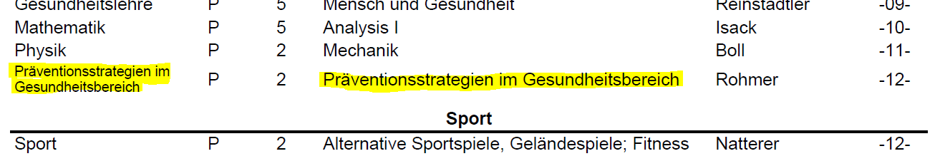

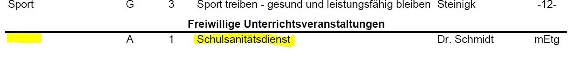

Zeugniskonfiguration > Zeugnisbemerkungen
In den Dialogfenstern Zeugnisbemerkung bearbeiten und Zeugnisbemerkung hinzufügen ist die Auswahlliste des Feldes Schulform* nun nach dem ersten Eintrag: Übergreifend alphabetisch sortiert.
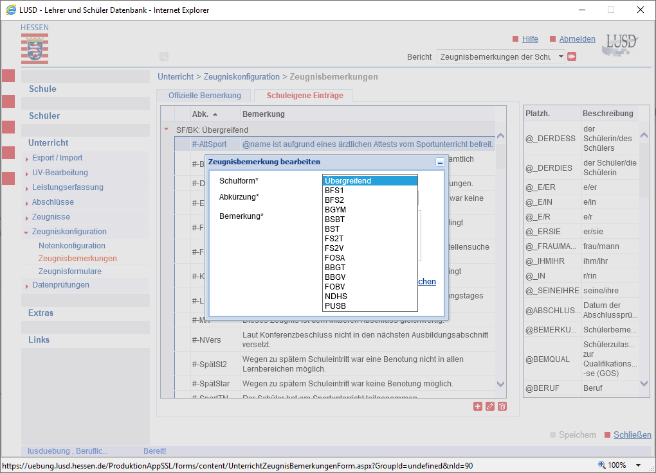

Alle UNICODE-Zeichen in den Bemerkungen werden korrekt dargestellt – auch Zeichen, die über einen Platzhalter (@) eingefügt werden.

Datenprüfung > Konferenzvorbereitung
Die Ergebnisse der Datenprüfung werden nun in einer langen Liste angezeigt und nicht mehr in mehreren Blättern.
Das hat den Vorteil, dass beim Einklappen einer Gruppe, direkt die nächste Gruppe angezeigt wird, ohne dass man das Blatt wechseln muss.

 | Hinweis zur Dauer der Datenprüfung  Dadurch, dass alle Datensätze nun auf einmal geladen werden, kann es bei der Datenprüfung zu etwas längeren Wartezeiten kommen.

Extras

Berichtsverwaltung

Bericht: Ehemalige mit Schullaufbahn
Der Bericht "Ehemalige mit Schullaufbahn" im CSV-Format unter … > Schüler > Historie wird nun wieder fehlerfrei generiert.

Bericht: Schülerliste (Version: Schülerliste kurz)
In dem Bericht "Schülerliste" (Version: Schülerliste kurz) unter … > Schüler > allg. Listen werden nach einer Fehlerbehebung wieder alle eingetragenen Notfallnummern ausgegeben.
Sind bei zwei Ansprechpartnern zwei Notfallnummern eingetragen, wird die unter Schüler > Schülerbasisdaten > Schülerstammdaten im Feld Notfallnummer hinterlegte Nummer auf dem Bericht ausgegeben.

Bericht: Zeugniskonferenzliste (Excel, Format A3 und Format A4)
Der Bericht "Zeugniskonferenzliste" unter … > Unterricht > Leistungen sortiert nun in allen Formaten die Schülernamen nach Alphabet, unabhängig davon, ob sich im Nachnamen ein Sonderzeichen (UNICODE, z.B. Dautović) befindet oder nicht.

Bericht: Schüler-Historie
Bei dem Bericht Schüler-Historie unter … > Unterricht > Leistungen wurde ein Fehler behoben: Wenn zwei namensgleiche Schüler gleichzeitig in die Auswahl genommen werden und der Bericht generiert wird, so wird für jeden Schüler ein korrekter Bericht ausgegeben.

Bericht: Kurslisten (PDF und HTML)
Der Bericht "Kurslisten" unter … > Unterricht > Kurse wurde vom Layout her angepasst.
Insbesondere werden Schulform/Bildungskombinationen mit langen Abkürzungen (bspw. FS2V/METR/SYST (VO 2019) korrekt dargestellt.

Bericht: Schulbesuchsbescheinigung (ehemalig)
Wird auf der Webseite … Schüler > Bescheinigungen im Bericht "Schulbesuchsbescheinigung (ehemalig)" das Dialogfenster zur Schülersuche geöffnet, ist automatisch das Kontrollkästchen Ehemalige angehakt.
Eine andere Auswahl ist nicht möglich.

Bericht: Schüler-Historie
Nach einer Fehlerbehebung werden im Bericht "Schüler-Historie" unter … > Unterricht > Leistungen als Fehlstunden die korrigierten Fehlstunden angegeben, die auf der Webseite Unterricht > Leistungserfassung > Schüler oder auf der Webseite Unterricht > Leistungserfassung > Historische Leistungserfassung jeweils im Register Fehlzeiten gepflegt wurden.
Ansonsten werden die "ursprünglichen" Fehlstunden angezeigt.
Bisher wurden bei einer kursweisen Erfassung der Fehlzeiten grundsätzlich nur die "ursprünglichen" Fehlstunden angezeigt - auch wenn Einträge für korrigierte Fehlstunden vorhanden waren.

Bericht: Zulassung mündliches Abitur
In dem Bericht "Zulassung mündliche" unter … > Unterricht > Abitur werden - unabhängig von der Reihenfolge der Dateneingabe in die LUSD - nun immer die Hinweismeldungen über notwendige Zusatzprüfungen und fehlende Punktzahlen aufgeführt.

Bericht: Abgänger- / Abschlussstatistik
Der Bericht " Abgänger- / Abschlussstatistik " unter … > Statistik wurde vom Design angepasst, so dass, insbesondere an Beruflichen Schulen, lange Schulformbildungskombinationen mit Zeilenumbruch dargestellt werden können.
Die Spaltenbezeichnung m/w wurde geändert in G, für Geschlecht.

Abfrageassistent
- Es wurde ein Fehler für das Feld Schüler_Beruf behoben. Der Beruf wird nun wieder korrekt gezogen.
- Die Namensdarstellung der Felder Schüler_Name und Klassen_Klassenlehrer wurde wie folgt vereinheitlicht:
- Für Lehrer: Nachname, Titel Vorname Namenszusatz.
- Für Schüler: Nachname, Vorname Namenszusatz

Ausblick auf das Release 38 und kommende Releases

Neues Layout und neue Funktionen für die LUSD
Mit dem Release 38.0 (im Juli 2020) wird die Oberfläche der LUSD auf ein neues Layout umgestellt.
Zudem wird Ihnen die LUSD neue und optimierte Funktionen bieten.

Neue Startseite der LUSD
Die Seite Aktuelles wird durch ein Dashboard ersetzt.
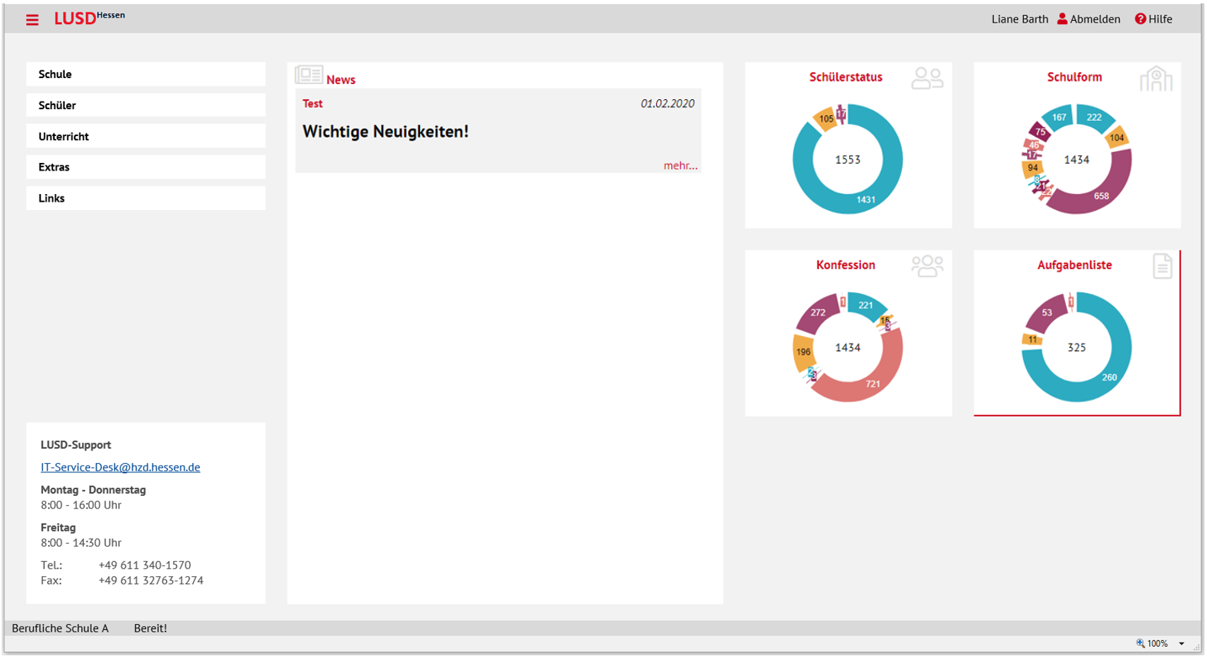

- Die Bereiche sind auf der Seite folgendermaßen aufgeteilt:
- Links: Menüleiste und Kontaktdaten des LUSD-Supports
- Mitte: Newsmeldungen
- Rechts: Übersichten in Form von Kacheln

- Links oben befindet sich ein so genanntes Hamburger-Menü-Schaltsymbol. Sobald Sie darauf klicken, öffnet sich ein Kalender. Ein weiterer Klick schließt den Kalender wieder.
- Dieser Kalender enthält vorgegbene Termine, z. B. die Feiertage und die Ferien.
- Schuleigene Termine können Sie selbst hinzufügen.

Neue Funktionen in der LUSD
- Auswahllisten sind nun übersichtlicher in zweispaltiger Form aufgebaut.
- In den zweispaltigen Auswahllisten kann nach jeder Spalte auf- oder absteigend sortiert werden.
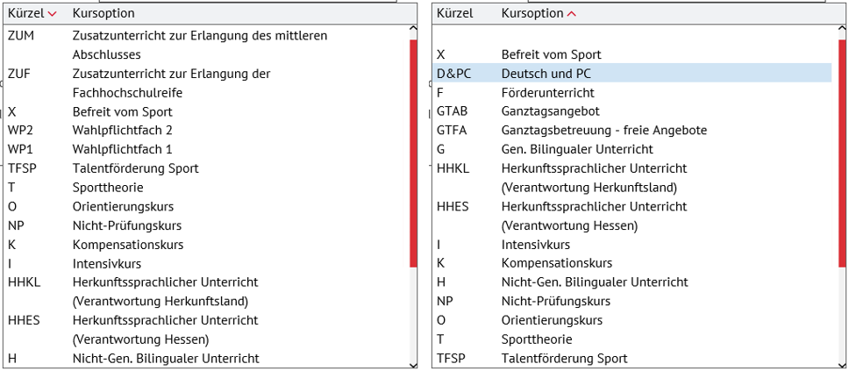

- Bei Texteingabe in einem Auswahllistenfeld, werden die Einträge, die den eingegebenen Text enthalten, angezeigt. Beispiele:
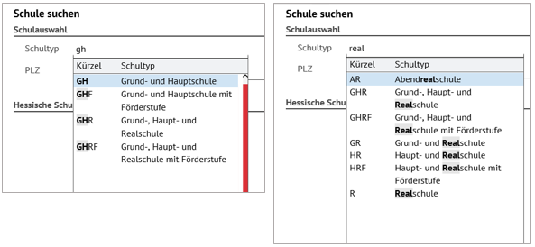

- Die gleiche Schaltfläche ist auf jeder Webseite, auf der sie vorkommt, an der gleichen Stelle platziert.
- Kurzinformationen wurden angepasst und bei Bedarf ergänzt.
- Das Verhalten bei der Auswahl von Datensätzen in Tabellen wurde angeglichen.

LUSD-Übung für das neue Layout
Voraussichtlich ab der KW 19 (04.05.2020) steht Ihnen eine LUSD-Übungsumgebung zur Verfügung, auf der Sie das neue Layout sehen und die neuen Funktionalitäten selbst ausprobieren können.
Mit Produktivsetzung des Releases 38.0 im Juli 2020 wird auch die produktive LUSD auf das neue Layout umgestellt.

Weitere geplante Neuerungen mit Release 38.0
- Weiterentwicklungen im Kandidatenverfahren (KV)
- Anpassungen im Dialogfenster Kandidatenaufnahme bei der Erfassung der Ansprechpartner
- Massenanlage von externen Schulverhältnissen
- Beenden von KVs von Kandidaten mit SD-R
- Register Z-Betrieb auf der Seite Kandidaten bearbeiten

- Neue Schulformen:
- BGYM/TECH/TEIN (Schulversuch) inklusive der benötigten Fächer
- Staffel 2 der Änderungen im Bereich der zweijährigen Fachschulen (FS2T und FS2V).
Im Zuge der Einführung neuer Lernfelder wird es auch hier neue Schulformen geben.

